Profils comparés des captures des pêcheries artisanales et industrielles
par catégorie commerciale
L'analyse des profils de capture des pêcheries guinéennes montre que la communauté à sciaenidés, à sparidés et les aridaes sont cumulativement exploitées par les deux pêcheries.
Au niveau de la communauté à sciaénidés, la co-exploitation est plus marquée chez les Pseudotolithus (bobo) et les Bars divers, Tandis que chez les sparidés, les dorades sont les plus visées.
Au cours de cette période, plus de 27.000 tonnes de bobo ont été débarquées par la pêche artisanale contre environ 19.000 tonnes pour la pêche industrielle. Par contre, pour les bars divers, les débarquements de la pêche industrielle dépassent seulement d'un millier de tonnes ceux de la pêche artisanale et les proportions son respectivement 26.000 et 25.000 tonnes environ. Pour les dorades, les débarquements de la pêche artisanale ont été de moitié supérieurs à ceux de la pêche industrielle. Les proportions des captures sont respectivement de l'ordre de 32.000 et 16.000 tonnes environ.
Un groupe d'espèce (chinchards, carangue et maquereau ,seiche, crevettes et poulpes …) est quasiment exclusivement exploité par la flottille industrielle.
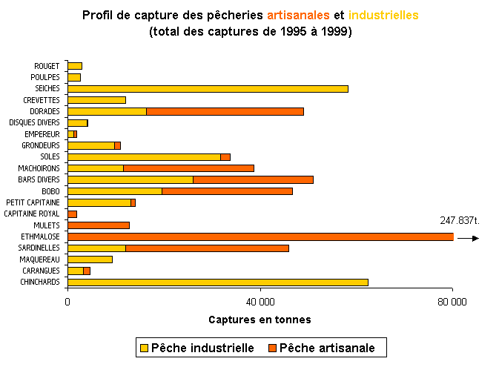

Profil de capture des pêcheries artisanales et industrielles
(total des captures de 1995 à 1999)
 | Pêche industrielle | Pêche artisanale
CHINCHARDS | 62 410 | -
CARANGUES | 3 305 | 1 530
MAQUEREAU | 9 222 | -
SARDINELLES DIVERSES | 11 982 | 34 157
ETHMALOSE | 34 | 247 837
MULETS | - | 12 958
CAPITAINE ROYAL | 28 | 2 039
PETIT CAPITAINE | 13 131 | 1 060
BOBO | 19 547 | 27 264
BARS DIVERS | 26 126 | 25 125
MACHOIRONS | 11 515 | 27 372
SOLES | 31 707 | 2 220
GRONDEURS | 9 703 | 1 361
EMPEREUR | 1 198 | 758
DISQUES DIVERS | 3 973 | 348
DORADES DIVERSES | 16 369 | 32 819
CREVETTES | 11 963 | -
SEICHES | 58 276 | -
POULPES | 2 655 | -
ROUGET | 2 856 | -
TOTAL | 296 001 | 416 849

- dimension : Production
- mots-clés : 1995-1999, Guinée, capture, pêche artisanale, pêche industrielle, profil de capture, interaction entre pêcheries,
- thèmes : produit de pêche, flottille, mesure ou indicateur, processus ou phénomène,

source : CNSHB (1996-2000). Bulletins statistiques des pêches, 1-5, Centr. Nat. Sci. Hal. Boussoura, 1996-2000.
information : n°0175 - mise à disposition : 2002-04-07 - rédacteur de l'information : Athanase Guilavogui (CNSHB) - niveau de confiance : bon


